Конспект занятия по опытно-экспериментальной деятельности

«Мел - которым мы играем!»

**Тип занятия**: исследовательский

**Вид занятия:** групповой

**Участники:** дети средней группы

**Актуальность:** несмотря на то что дети часто используют мел в играх, они не знают что это такое. В представлении детей это мел — это игрушка, которую можно купить. Дети не имеют представление о меле как о минерале.

Проблема: не достаток знаний и представлений о минералах, камнях и. т.д.

**Цель занятия**: познакомить детей с мелом, его свойствами.

**Материал и оборудование:** проектор, экран, проигрыватель, микроскоп или лупы, пластиковые стаканчики, белые мелки, тарелки, посылка + письмо.

**Задачи:**

Познакомить детей с свойствами мела (твёрдый, но может крошиться, оставляет следы на разных предметах, может окрашивать песок, сырой не рисует).

Развивать умение обозначать действия словами, устанавливать причинно- следственные связи между предметами.

Развивать у детей познавательный интерес, побуждать к исследовательской деятельности

Воспитывать организованность, инициативность, любознательность, доброжелательное отношение детей друг к другу.

**Образовательные:**

- формировать познавательный интерес и познавательные действия ребенка в различных видах деятельности через экспериментирование;

- расширить знания детей о назначении мела в нашей жизни;

- знакомить детей со свойствами мела;

- учить работать в коллективе и самостоятельно во время опытов;

**Развивающие:**

-развивать познавательную активность детей в процессе знакомства со свойствами мела;

- развивать все познавательные функции (восприятие, внимание, память, мышление, речь);

- развивать мелкую моторику посредством развития тактильной чувствительности;

**Воспитательные:**

- воспитывать любознательность;

- воспитывать аккуратность в работе с мелом;

- воспитывать эмоциональное положительное отношение к окружающему миру и природе.

**Ход занятия..**

**Организационный момент.**

Воспитатель: Доброе утро, дорогие друзья! Вот и наступил новый день, который снова собрал нас вместе! Он следил за нами всю ночь и теперь с радостью встречает нас у ворот нашего уютного детского сада. Давайте, взглянув друг на друга с теплом, поздороваемся!

В магическом круге сойдемся мы в дружбе,

Я – твоя поддержка, ты – моя опора.

Ручки крепко сплетем и улыбки подарим,

Пусть теплом и радостью наполнится утро!

Воспитатель: Ребята, каждый ваш поход в садик – это маленькое приключение! Расскажите, что встречаем мы по пути? (Ответы детей: дома, дороги, машины, трамваи, людей, ).

А что еще окружает нас, когда мы идем по улице? (Ответы детей: деревья, парки, природа).

— Природа, друзья, бывает двух видов: живая и неживая, – напоминаю вам.

Какие особенности у живых существ? (Живые существа дышат, размножаются, растут, двигаются и питаются).

**Мотивация.**

Воспитатель: Дети, а сегодня к нам пришла интересная посылка +письмо. Давайте откроем и прочитаем его, посмотрим, что там?

"Здравствуйте, маленькие исследователи! Слыша о вашем любопытстве к природе, я, Хранительница Лесных Тайн, решила подарить вам загадочный предмет из неживой природы. Отгадайте мою загадку, и он станет вашим! Желаю удачи в разгадке! С теплом, Хранительница Медной горы".

Загадка:

Белый маленький комочек. Он лежит в моей руке.

Им рисуют на асфальте, пишут буквы на доске.

Белят потолки и печки. Растворяется легко.

Опусти комочек в речку – утечет как молоко. (Дети: Мелок).

Воспитатель: Молодцы, ребята! Теперь, чтобы понять, каким же на самом деле является наш «Мел», мы должны отправиться в лабораторию. Занимайте места в автобусе, мы в пути! Вот мы и прибыли, выходим!

Давайте вспомним, какие правила необходимо соблюдать в лаборатории. (Правила). Отлично, запомнили. Теперь подойдите к столу, наденьте специальную одежду и займитесь своими местами.

**Первый опыт** будет связан с определением цвета, осязанием и текстурой. Воспитатель: Давайте внимательнее рассмотрим нашего маленького героя! Какого он цвета? (Дети: Белый). Да, белоснежный, как первый снег!

Давайте потрогаем его и скажем, каким он на ощупь. Твердый или мягкий? (Дети: Твердый) А какая у него поверхность? Гладкая или шершавая? (Дети: Шершавая, не гладкая, грубая).

Давайте попробуем нарисовать мелом! Что у нас получилось? Дети: да. получилось) Да, ребята он оставил свой след. Ребята, вы заметили, что когда мы писали мелом, он крошился? Значит, он довольно хрупкий! А взгляните на наши руки — они стали белыми! Как будто маленький художник оставил на них свои творческие штрихи!

Молодцы! Давайте перейдем ко второму опыту.

**Второй опыт.**

Давайте познакомим мел с водой. У нас есть стаканчики с водой, и мы опустим туда мел. Интересно, что с ним произойдет? (Дети: он намок.) Правильно, он стал мокрым. Теперь попробуем нарисовать. Как вы думаете, сможет ли наш мокрый мел рисовать? (Дети: Нет.) Почему? (Дети: потому что он мокрый.) Верно, мокрый мел не оставляет следов. А какой мел может рисовать? (Дети: Сухой.)

Ребята давайте мы с вами мел оставим в стаканчике с водой, а сами отправимся в соседнюю комнату и там посмотрим видео материал как получают наш мел.

Но чтобы нам туда попасть, нужно чуть нам отдохнуть на зарядку дружно встать!

**Физкульминутка**

По дорожке, по дорожке

Скачем мы на правой ножке. (Подскоки на правой ноге.)

И по этой же дорожке

Скачем мы на левой ножке. (Подскоки на левой ноге.)

По тропинке побежим,

До лужайки добежим. (Бег на месте.)

На лужайке, на лужайке

Мы попрыгаем, как зайки. (Прыжки на месте на обеих ногах.)

Стоп. Немного отдохнем.

И по залу шагом марш.

Вот и наш пункт назначения!

Присаживайтесь по удобнее, начинается просмотр!

Презентация!

 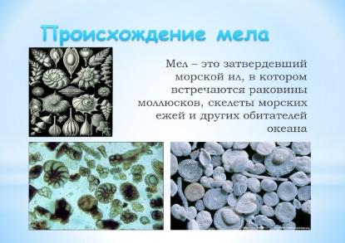 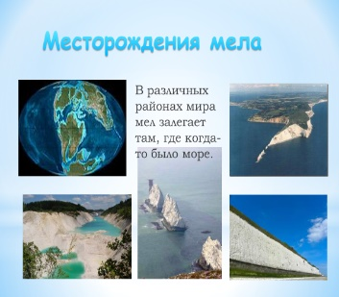 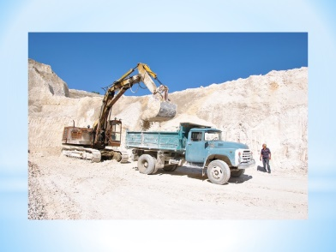

 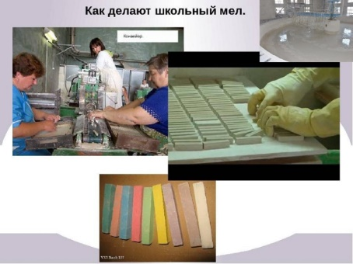 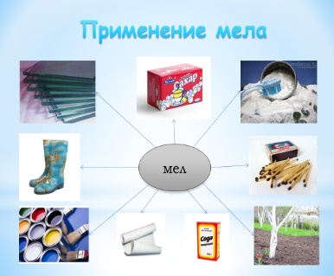

**Третий опыт как себя ведет мел в воде.**

Итак, дорогие мои, мы узнали, где и как добывается этот материал, а также его применение. Теперь давайте вернемся к нашим экспериментам. Переместимся к стаканчикам и посмотрим, что произошло с нашим мелом. (Ответы детей). Да, ребята, кусочек нашего мела распался в воде на мелкие частички, но не растворился, и окрасил нашу воду в белый цвет.

**Четвертый опыт.**

Теперь давайте взглянем на кусочек мела под микроскопом. Дети увлеченно изучают крошки сухого мела с помощью лупы и замечают, что он состоит из мельчайших частиц. Воспитатель обращает внимание: "Ребята, присмотритесь внимательнее, можно увидеть белые комочки — это крупные фрагменты мела, напоминающие кусочки ракушек. А более мелкие тёмные частицы, возможно, являются просто песчинками. "

**Рефлексия.**

Воспитатель: ну вот, наше интересное исследование подошло к концу. Сегодня мы узнали много нового о меле. Скажите, ребята, нравится ли вам рисовать мелом? А теперь я приглашаю вас присоединиться к нашей Творческой Мастерской. Давайте создадим ответную посылку для Хозяйки Медной горы и вложим в нее картины, которые мы сделаем с использованием мела. Эти произведения искусства украсят ее жилище. (Мы будем изготавливать картины на плотном картоне, используя заранее подготовленные макеты и раскрошенный мел с клеем ПВА под музыку).

Воспитатель: Ребята, взгляните, какие прекрасные подарки мы сделали своими руками для Хозяйки Медной горы! Как вам наше исследование? Что нового вы узнали? Что вам запомнилось больше всего? Очень здорово! Молодцы! А теперь снимайте халаты и присаживайтесь в автобус — нам пора возвращаться в группу.